Niniejsza notatka opisuje pakiet ulepszeń oraz ważnych poprawek w aplikacji Plansoft.org.

Ulepszenia 1

Eksport do programu Excel 1

Wydruki 4

Okno Ograniczenia 5

Ukrycie nieużywanych przycisków 5

Poprawki 5

Moduł ograniczenia – wyliczanie liczby zajęć do zaplanowania 5

Funkcja cofnij 6

Generowanie wydruków 6

Tabele przestawne 7

Grupy – filtrowanie wg nazwy 7

## Ulepszenia

### Eksport do programu Excel

To rozszerzenie dostępne jest dla użytkowników, którzy kupili licencję lub odświeżyli licencję po dniu 2013.01.30 lub posiadają aktywną usługę serwisową.

Niezwykle przydatną funkcja Aplikacji jest możliwość eksportowania danych do programu Excel. Obecnie korzystanie z tej funkcjonalności jest jeszcze wygodniejsze.

Eksport do programu Excel może być uruchomiony z poziomu każdego okna Aplikacji.

Poniżej przedstawiono sposób funkcjonowania eksportu na przykładzie okna *Narzędzia>Ograniczenia*.

Eksport do Excela uruchamiamy za pomocą przycisku pokazanego na rysunku:

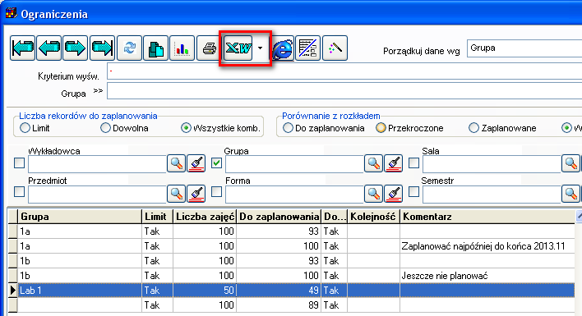

Po naciśnięciu przycisku wszystkie rekordy wyświetlane w siatce ( z uwzględnieniem filtrów oraz kryteriów sortowania ) są przenoszone do programu Excel. Dla wygody Użytkownika, domyślnie jest też włączona funkcja automatycznego filtrowania danych.

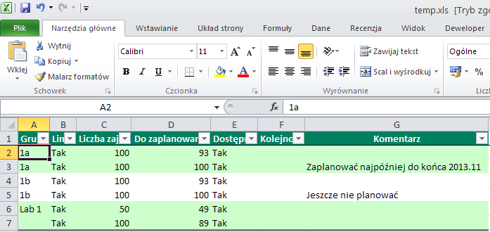

Poprzednia wersja programu eksportującego jest nadal dostępna w Aplikacji. Można ją uruchomić za pomocą polecenia *Eksport zaawansowany,* które jest dostępne po naciśnięciu przycisku pokazanego na rysunku.

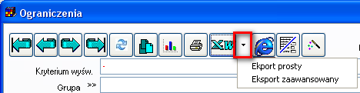

Wygląd okna *Eksport zaawansowany*, znany również z poprzedniej wersji Aplikacji:

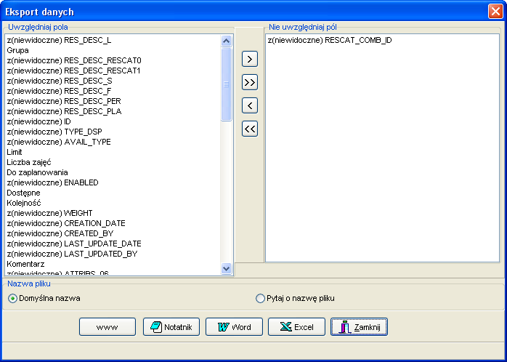

Jeżeli po naciśnięciu przycisku pojawi się komunikat przedstawiony poniżej, należy po prostu zamknąć program Excel i wykonać czynność ponownie (w sporadycznych może się okazać konieczne wyszukanie programu excel.exe w oknie aktywnych aplikacji i zamknięcie go za pomocą menadżera zadań)

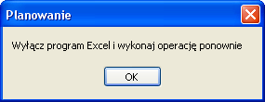

### Wydruki

Dla zwiększenia czytelności wydruków wprowadzono następujące zmiany:

1/ Dodano rzymską nazwę miesiąca obok dnia miesiąca;

2/ Miesiące rozdzielone są pogrubioną pionową linią.

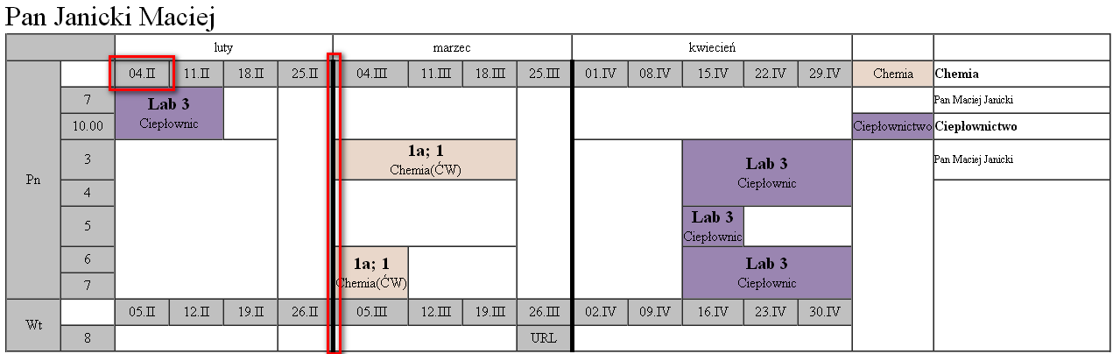

Pogrubione linie między miesiącami można włączać/wyłączać za pomocą pola wyboru przedstawionego na rysunku poniżej.

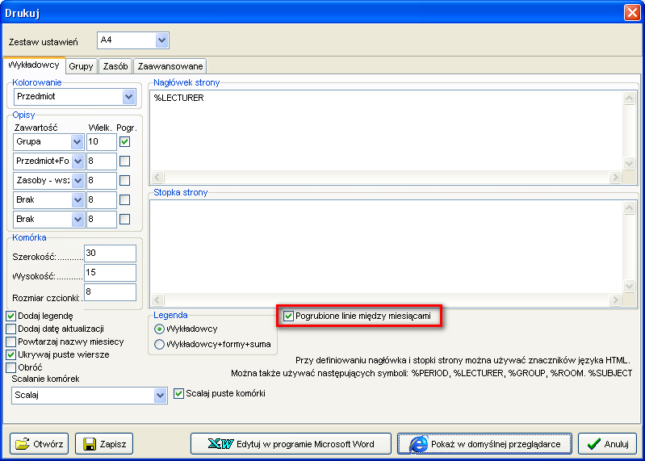

### Okno Ograniczenia

1. Znacznie przyspieszono szybkość odświeżania danych w oknie.
2. Wykryto i rozwiązano problem polegający na tym, że na formularzu nie działała funkcja filtra ( klawisz F8 ).
3. Poprawiono okno w zakresie funkcjonowania własnych atrybutów (obecnie można sortować oraz wyszukiwać dane wg własnych atrybutów, wcześniej można było tylko dodawać, edytować, usuwać i eksportować własne atrybuty)

### Ukrycie nieużywanych przycisków

Ze wszystkich okien słownikowych usunięto przyciski zaznaczone na rysunku poniżej.

Funkcje te były używane bardzo rzadko, zmiana ma na celu uproszczenie interfejsu użytkownika.



## Poprawki

### Moduł ograniczenia – wyliczanie liczby zajęć do zaplanowania

Poprawienie błędu polegającego na tym, że liczba zajęć do zaplanowania w oknie

*Narzędzia > Ograniczenia* 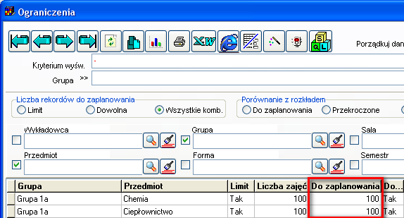 nie zawsze była aktualizowana po zaplanowaniu zajęć. Wiązało się to z koniecznością ręcznego odświeżania danych za pomocą przycisku „Przelicz wszystkie”.

Stwierdzono i rozwiązano następujące problemy:

1. Kasowanie danych za pomocą funkcji pełny przegląd *Narzędzia > Pełny przegląd* nie aktualizowało liczby zajęć do zaplanowania.
2. Użycie funkcji *Edycja > cofnij* nie przywracało liczby zajęć do zaplanowania.
3. Aktualizacja zajęć planowanych dla kilku grup jednocześnie nie aktualizowała prawidłowo liczby godzin do zaplanowania.

### Funkcja cofnij

Wykryto i rozwiązano problem polegający na tym, że w niektórych sytuacjach funkcja cofnij nie działała w sposób prawidłowy.

* Funkcja cofnij usuwała tylko zmianę na ostatnim modyfikowanym zajęciu (obecnie cofa ostatnią czynność w całości, czyli np. usuwa cały dodany pasek zajęć ).
* Przesuwanie zajęć na rozkładzie, gdy przesuwanie było niemożliwe powodowało, że zajęcia były dublowane
* Problem podczas anulowania kasowania zajęcia opisany wg przykładu:

1. Użytkownik tworzy zajęcie
2. Użytkownik kasuje zajęcie
3. Użytkownik cofa usunięcie zajęcia
4. Użytkownik dodaje nowe zajęcie. Wówczas pojawiał się komunikat jak poniżej.

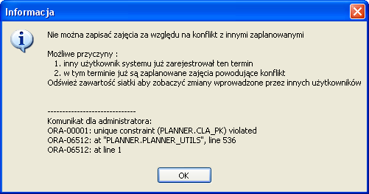

Wszystkie problemy zostały rozwiązane.

### Generowanie wydruków

Stwierdzono następujący problem w funkcjonowaniu Aplikacji:

Przy eksportowaniu planu do html, jeżeli nie zostało uruchomione okno ustawień (nawet nie dokonując żadnych zmian) to generowany plan nie zawierał opisów w kratkach i był kolorowany jeden kolor. Problem został rozwiązany.

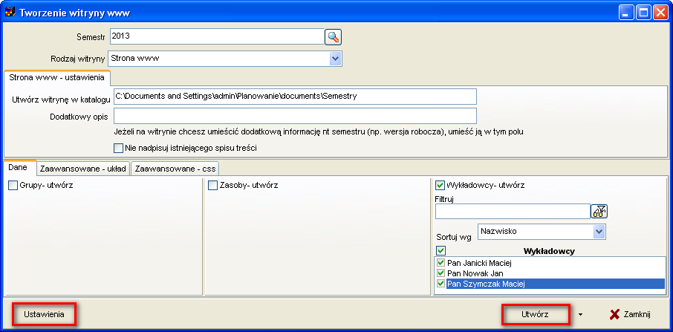

### Tabele przestawne

Stwierdzono problem w Aplikacji polegający na nieprawidłwowej obsłudzę pustych wartości w tabeli przestawnej, np. raport pokazujący jako podkategorie nazwy przedmiotów kończył się błędem po napotkaniu formy zajęć ( przedmiot jest wówczas wartością pustą ).

Problem zostało rozwiązany.

### Grupy – filtrowanie wg nazwy

Stwierdzono problem polegający na tym, że filtr zaawansowany nie obsługiwał pola grupa.nazwa. Problem został rozwiązany.

**Uwaga !** Aby zobaczyć zmiany opisane w poniższym dokumencie należy zainstalować nową wersję Aplikacji. W celu zainstalowania nowej wersji należy pobrać aktualizację zgodnie z rysunkiem poniżej.

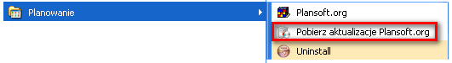

Jeżeli w menu nie ma polecenia *Pobierz aktualizacje Plansoft.org*, to prosimy o pobranie i uruchomienie pliku

<http://plansoft.org/wp-content/uploads/pdf/install.exe>